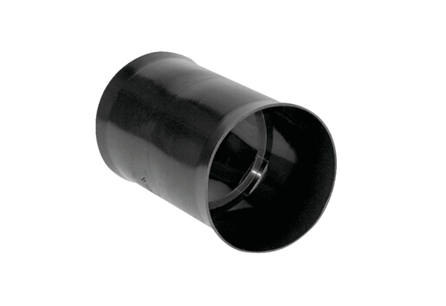Złączka wtykowa MF-FSM90Opakowanie jednostkowe: 1 sztukaAsortyment: K
Numer artykułu: 0059.0975Producent: MAICO

